**GUIA DIGITAL N° 1**

**COMPRENSIÓN LECTORA N°1**

**ASIGNATURA: : LENGUAJE Y COMUNICACIÓN .**

**CURSO: 7° Básico**

**DOCENTE: ALEJANDRA SEPULVEDA**

**OBJETIVO DE APRENDIZAJE : Comprensión lectora**

1. **Antes de iniciar las actividades de la guía n°3 que se encuentra a continuación, comienza con la lectura de este texto y luego responda las preguntas de la 1 a la 4.**

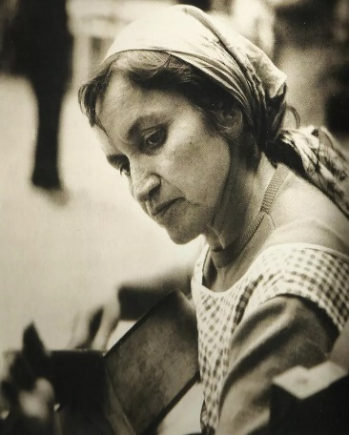 *Amiga soy de la lluvia,  
porque es un arpa cantora  
de alambres y de bordonas  
que tuntunean con furia...  
Violeta Parra*

Violeta Parra constituye un referente de la música popular chilena para el mundo. Su veta artística se plasmó en numerosos matices: artista de radio, compositora y recopiladora folclórica, artista plástica, poeta. Su obra pudo llegar al público masivo gracias a la efectiva relación que tuvo la artista con la industria musical, convirtiéndose así en un ejemplo de cómo la industria y el arte pueden tener una relación armoniosa.

Hija de una familia tradicional del sur de Chile, Violeta vivió su infancia en distintas localidades de la zona de Chillán, sector donde tuvo sus primeras experiencias artísticas.

Tempranamente se inició en el canto. Ello le permitió en forma precoz, a los 17 años, cantar en distintos restaurantes acompañada de su hermana Hilda. Luego de su traslado a Santiago, en aquel mismo ambiente, conoció al ferroviario Luis Cereceda, con quien contrajo matrimonio en 1938 y formó una familia. Su matrimonio terminó diez años después. La desilusión provocada por este amor, marcó gran parte de la vida y obra de la artista.

Su existencia estuvo marcada por los constantes viajes, tanto dentro del país como hacia el extranjero. Todas las experiencias obtenidas de este constante ir y venir, le otorgaron un notable bagaje cultural y el conocimiento tanto de la realidad chilena, como del acontecer universal, constituyéndose en una especie de testimonio de identidad desde Chile hacia el mundo.

Gran parte del movimiento musical chileno generado desde la década de 1950, tuvo en Violeta Parra y su familia un punto de partida. Con estrechos lazos con el movimiento conocido como Nueva Canción Chilena, Violeta reflejó también la evolución del canto popular a través de los distintos espacios en que la artista tuvo que desenvolverse. Sus composiciones y recopilaciones, además, fueron un punto de referencia para el posterior desarrollo de la música nacional, transformándose en la principal figura de la historia de nuestro folclor.

Pero toda esa sensibilidad que plasmó en su obra, tuvo un triste desenlace en su vida. Su intensidad hasta en las cosas más sencillas, sus fracasos amorosos y sus dificultades económicas, generaron en ella una gran depresión que la condujo al suicidio el día 5 de febrero de 1967.

Su prematura desaparición, sin embargo, dio vida a una figura mítica, cuyas composiciones continúan siendo recreadas tanto por músicos populares como doctos e inspirando las creaciones de nuevas generaciones de artistas. La irreverencia de su discurso y su apasionada defensa de los derechos de los sectores más postergados la han convertido en un referente para diversos movimientos sociales y su vida ha inspirado varios libros biográficos e, incluso, una película, Violeta se fue a los cielos (2011), de Andrés Wood.

**PREGUNTAS:**

**1. ¿Qué tipo de texto es el que acabamos de leer?**

**2. ¿Cuál es la idea principal del primer párrafo del texto?**

**3. De acuerdo al texto, podemos concluir que Violeta Parra se destacó por:**

**4. Podemos inferir que artistas nacionales interpretan sus canciones actualmente porque:**

**GUIA N° 3: “COMPRENSIÓN DE TEXTOS LITERARIOS: HÉROE MÍTICO”.**

**SÉPTIMO AÑO DE ENSEÑANZA BÁSICA**

**Nombre**: __________________________________________________________

**Curso:** ______________________________**Fecha:** _______________________

**Objetivo de aprendizaje:**

**(OA 2)** Reflexionar sobre las diferentes dimensiones de la experiencia humana, propia y ajena, a partir de la lectura de obras literarias y otros textos que forman parte de nuestras herencias culturales, abordando los temas estipulados para el curso y las obras sugeridas para cada uno.

**(OA 3)** analizar las narraciones leídas para enriquecer su comprensión, considerando, cuando sea pertinente:

-El o los conflictos de la historia.

-El papel que juega cada personaje en el conflicto y cómo sus acciones afectan a otros personajes.

-El efecto de ciertas acciones en el desarrollo de la historia.

-Cuándo habla el narrador y cuándo hablan los personajes.

-La disposición temporal de los hechos.

-Elementos en común con otros textos leídos en el año.

**(OA 7)** Formular una interpretación de los textos literarios, considerando:

-Su experiencia personal y sus conocimientos.

-un dilema presentado en el texto y su postura personal acerca del mismo. La relación de la obra con la visión de mundo y el contexto histórico en el que se ambienta y/o en el que fue creada

**Instrucciones**: Lee atentamente el siguiente texto, reflexiona en torno a las preguntas asignadas y responde según corresponda

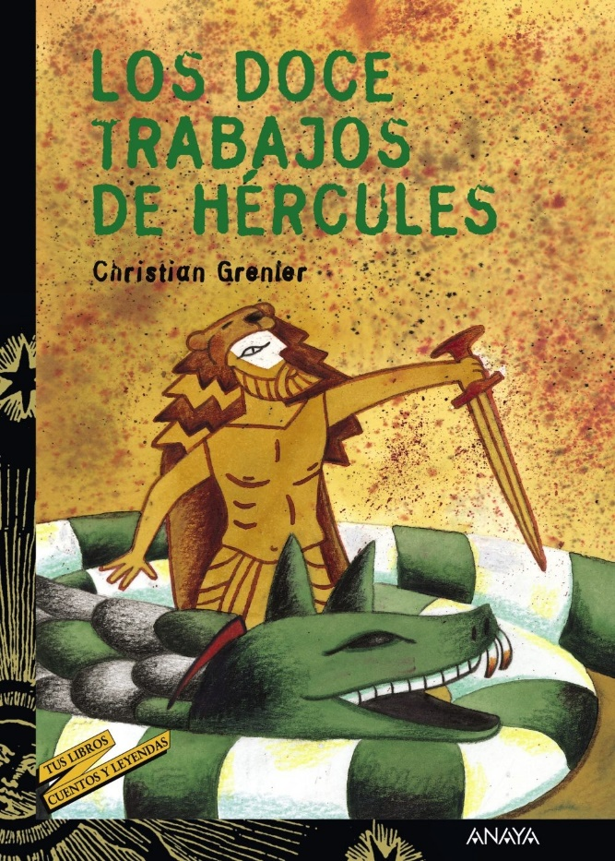**La historia de Hércules**

Mito griego. Versión de Mario Meunier

Un día, Zeus, el padre omnipotente de los dioses, compadecido ante los males que atormentaban a los infortunados mortales, dijo luego de reflexionar:

—Voy a engendrar, para ventura de los hombres y de los dioses, a un héroe magnífico, inigualado. Él será el protector de todos frente a los peligros que continuamente los amenazan. Su fuerza excepcional y sus heroicas virtudes serán la salvaguardia del mundo.

Dicho esto, descendió Zeus una noche a la ciudad de Tebas. Allí, en magnífico palacio, habitaba la reina Alcmena, que descollaba entre todas las mujeres fértiles por la belleza de sus ojos y la nobleza de su elevada estatura. Su esposo, el rey Anfitrión, se encontraba ausente debido a la guerra. Entonces, Zeus, para lograr acercarse a Alcmena sin despertar sospechas, tomó los rasgos del propio Anfitrión y como tal se presentó ante el portero de palacio. Los criados, convencidos de que veían nuevamente a su amo, acudieron a recibirlo a toda prisa, lo rodearon y sin demora le allanaron el camino hacia las habitaciones de su real esposa. Y en el abrazo de esa misma noche la reina Alcmena concibió del soberano del Olimpo, y sin haberlo reconocido, a quien sería el poderoso Hércules.

Pero desde el instante mismo de su nacimiento, el futuro héroe atrajo sobre sí el odio de Hera, la esposa de Zeus. En efecto, apenas el niño hubo salido de las entrañas de su madre, la reina de los dioses, aprovechando las tinieblas de una noche especialmente oscura, envió al palacio de Alcmena a dos feroces serpientes. Todo el mundo se hallaba, al igual que el niño, sumido en un profundo sueño.

Penetraron los reptiles en silencio por la puerta abierta de la habitación y deslizaron sus formas horribles y sinuosas, a la luz del fuego de sus propios ojos, hasta llegar al escudo que servía de cuna al divino infante. Los dos monstruos, silbando, se disponían a clavar sus colmillos envenenados en el rostro del niño para luego ahogarlo con sus anillos. Pero este, despertándose de pronto, atrapó con sus manos a las dos espantosas serpientes, y con tal fuerza apretó las gargantas henchidas de veneno, que las estranguló a ambas a la vez.

Esa fue la primera hazaña de este héroe extraordinario.

Considerado hijo de Anfitrión, crecía día a día el vástago de Zeus y de Alcmena, gracias a los cuidados amorosos de su madre, como un hermoso árbol que se yergue saludable en medio del huerto florido.

También Zeus, como un padre cuidadoso, velaba por él desde la cumbre del sagrado monte Olimpo. Un día, el padre de los dioses se propuso otorgarle a este hijo el don de la inmortalidad y el vigor sin límite propios de los dioses.

Para ello, tuvo la idea de obligar a una gran diosa a amamantarlo y con tal fin envió a Hermes, mensajero del Olimpo, a buscar a la criatura. Cuando volvió con ella el dios alado, Zeus tomó al niño y lo acercó sigilosamente a los pechos de la propia Hera, que en aquel momento dormía. El recién nacido prendió su boca a los blancos pechos de la diosa y mamó abundantemente. Una vez saciado, se volvió y sonrió a su padre. Pero había sorbido y chupado con tal fuerza, que la leche de Hera continuó fluyendo: las blancas gotas que salpicaron la superficie del cielo dieron lugar a la Vía Láctea, y las que descendieron hasta la tierra dieron origen a los grandes lirios.

Cuando sus años lo aconsejaron, su madre Alcmena se preocupó de proporcionarle una educación esmerada y completa. Lino, hijo del hermoso Apolo, le enseñó la ciencia de las letras; Eumolpo lo adiestró en el arte de modular la voz y de cantar paseando los dedos por las cuerdas sonoras de la armoniosa lira; Eurito, en fin, le enseñó el arte de tender hábilmente el arco y de dar en el blanco con una flecha certera.

Pero fue durante tan magnífica educación que el poderoso Hércules, cuyo ánimo era intrépido y generoso, pero irascible en ocasiones, se hizo por primera vez culpable de una muerte involuntaria. Un día Lino, su maestro de letras, decidió poner a prueba la sabiduría de su joven discípulo y lo conminó a escoger, entre un conjunto de volúmenes, aquel libro que prefiriese. Hércules era un notable glotón desde su nacimiento, un gran comedor —tan voraz llegaría a ser su apetito que, ya mayor, habría de engullir sin arrugarse bueyes enteros—, y por tanto eligió sin demora un tratado cuyo título era *El perfecto cocinero*. Irritado por semejante elección, Lino criticó ácidamente la desmedida voracidad que atormentaba a su discípulo y llegó incluso a amenazarlo, alzando su mano por lo que consideraba una conducta grosera e indigna del futuro héroe. Hércules, sintiéndose agredido y creyendo actuar en legítima defensa, y presa a la vez de una cólera tan súbita y violenta como incontrolable, tomó una cítara —el primer objeto que vio a mano— y rompió el instrumento en la cabeza de su maestro, causándole una muerte instantánea. Para castigarlo por semejante crimen, Anfitrión envió a Hércules a vivir entre los pastores que guardaban sus numerosos rebaños en lo alto de las montañas. Allí, los continuos ejercicios de la caza desarrollaron su cuerpo adolescente y les confirieron a sus flexibles miembros una fuerza aún más prodigiosa. Es así como, con tan solo dieciocho años de edad, Hércules mató con sus propias manos a un león que asolaba la comarca.

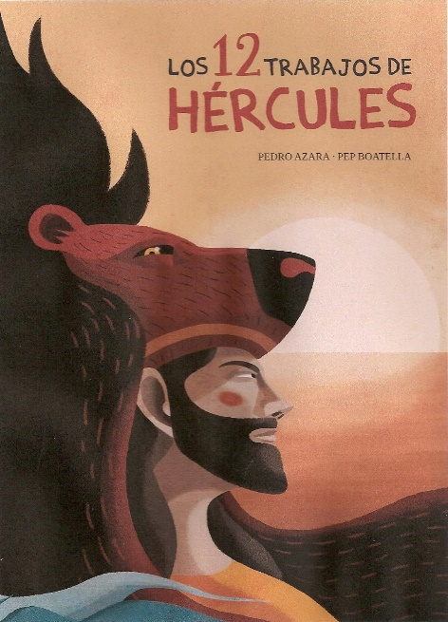

Los doce trabajos

Para recompensar al autor de tan importante victoria, el rey de Tebas concedió al héroe la mano de su propia hija, Megara. De esta unión nacieron muchos hijos, pero todos habrían de morir antes de tiempo, a manos de su propio padre. En efecto, en un acceso de locura, el desdichado Hércules mató a sus propios hijos, juntamente con la madre, asaeteándolos sin piedad con sus ya célebres flechas. Tras haberse manchado con la sangre de sus hijos, Hércules se arrepintió amargamente del crimen y marchó a Delfos para consultar al oráculo de Apolo de qué manera le sería posible purificarse de tan horrendo delito.

El oráculo le ordenó que se dirigiera a la ciudad de Tirinto y allí se sometiera al servicio del rey Euristeo. Hércules obedeció.

Pero cuando Euristeo, un príncipe débil y pusilánime, vio frente a sí a ese héroe magnífico, tembló ante la sola idea de que un día el valeroso semidiós le arrebatara el trono. Para deshacerse de tan importuno advenedizo, y con la secreta esperanza de que Hércules no tardaría en sucumbir, Euristeo impuso al intrépido hijo de Alcmena, una tras otra, las tareas más difíciles que se pudiera concebir. Pero Hércules salió vencedor de todas las pruebas, y las altas gestas que llevó a cabo en aquel período —y que narramos a continuación— son lo que se ha llamado los “Doce trabajos de Hércules”.

[…] Después de haber empleado ocho años y un mes en la ejecución de los doce trabajos que le impuso Euristeo, Hércules fue liberado de aquella servidumbre. Entonces este ilustre guerrero se lanzó de nuevo a recorrer el mundo, no para combatir a monstruos esta vez, sino para luchar contra la injusticia de los hombres. Por donde iba castigaba a los bandidos y prestaba el apoyo generoso y siempre triunfante de su brazo a los pueblos humillados por la maldad de sus vecinos.

**I. A partir del texto anterior responde las siguientes preguntas:**

**1.-** Al inicio del mito, Zeus se compadece de los hombres ¿Qué consecuencia arroja dicho compadecencia?

_______________________________________________________________________________________________________________________________________________________________________________________________________________________________________________________________________________________________________________________________________________________________________________________________________________________________________________________________________

**2.-** Caracteriza a Hércules completando la siguiente tabla. Elige fragmentos de la obra en los que se haga referencia él, explícalos con tus palabras e indica qué rasgos del personaje se infieren.

|  |  |
| --- | --- |
| **Fragmento de texto** | **Características de Hércules** |
|  |  |

**3.-** **Relee la información y explica si Hércules posee todos los atributos necesarios para ser considerado como tal. Fundamenta tu respuesta con citas textuales.**

_______________________________________________________________________________________________________________________________________________________________________________________________________________________________________________________________________________________________________________________________________________________________________________________________________________________________________________________________________

**4.- ¿Por qué crees que la historia de Hércules ha trascendido en el tiempo? Para fundamentar tu respuesta, considera valores humanos y literarios.**

______________________________________________________________________________________________________________________________________________________________________________________________________________________________________________________________________________________________________________________________________________________________________________________________________

**5.- Imagina que en la actualidad tú debes presentarle una tarea más a Hércules para que pague por su crimen. ¿Qué prueba le darías?, ¿cómo podría superarla?**

___________________________________________________________________________________________________________________________________________________________________________________________________

______________________________________________________________________________________________________________________________________________________________________________________________________________________________________________________________________________________________________________________________________________________________________________________________________

**SOLUCIONARIO**

Estimado alumno/a: a continuación, se presenta el solucionario de la guía desarrollada, te ayudara para que revises de manera correcta tus respuestas

**I. A partir del texto anterior responde las siguientes preguntas:**

**1.-** Al inicio del mito, Zeus se compadece de los hombres ¿Qué consecuencia arroja dicho compadecencia?

**El nacimiento de Hércules, hijo de Zeus, cuyas virtudes le permitirían proteger a la humanidad.**

**2.-** Caracteriza a Hércules completando la siguiente tabla. Elige fragmentos de la obra en los que se haga referencia él, explícalos con tus palabras e indica qué rasgos del personaje se infieren.

|  |  |
| --- | --- |
| **Fragmento de texto** | **Características de Hércules** |
| **“Después de haber empleado ocho años y un mes en la ejecución de los doce trabajos que**  **Le Impuso Euristeo, Hércules fue liberado de**  **aquella servidumbre”**  **“Entonces este ilustre guerrero se lanzó de nuevo a recorrer el mundo, no para combatir a monstruos esta vez, sino para luchar contra la injusticia de los hombres”.** | **Se dedica a realizar hazañas por nueve años para**  **lograr su liberación, para luego convertirse en un**  **héroe: Perseverancia**  **Voluntad de servir a su comunidad**. |

**3.-** **Relee la información que aparece en tu cuaderno acerca del héroe mítico, posteriormente explica si Hércules posee todos los atributos necesarios para ser considerado como tal. Fundamenta tu respuesta con citas textuales.**

**Respuesta: Es un semidiós y tiene características sobrehumanas: fuerza sin igual, inmortalidad.**

**Enfrenta a los más temibles monstruos y situaciones. Estas hazañas las realiza para ayudar a los seres humanos**

**4.- ¿Por qué crees que la historia de Hércules ha trascendido en el tiempo? Para fundamentar tu respuesta, considera valores humanos y literarios.**

**Respuesta: Pregunta abierta, por lo que las respuestas serán variables, posiblemente las respuestas giren en torno a que Hércules representa valores universales, tales como el esfuerzo, la perseverancia.**

**5.- Imagina que en la actualidad tú debes presentarle una tarea más a Hércules para que pague por su crimen. ¿Qué prueba le darías?, ¿cómo podría superarla?**

**Respuesta: Pregunta abierta, por ende, respuestas variables.**

|  |
| --- |
| ¡Excelente trabajo!  Ya finalizaste todas las actividades, lograste adquirir nuevos conocimientos, aprender de los errores y reforzar conocimientos que ya tenías. Es hora de descansar y compartir con tu familia. |